Салахиева Ангелина Петровна, татар теле һәм татар әдәбияты укытучысы.

Республикакүләм Р. Фәхреддин укуларына багышланган чарага әзерләнгән брошюра
“Рус мәктәбендә милли тәрбия бирү үзенчәлекләре”

Мамадыш
2016

Кереш.
Аңны тәрбияләү нәтиҗәсендә генә мәдәният тә, гыйлем дә үсә ала, кешеләрнең холык-табигатьләре дә гүзәлләнә, тормыш-көнкүреше дә яхшыра. Р.Фәхреддин
Мәктәптә милли тәрбия процессы – гаҗәеп катлаулы, кешелек җәмгыятенең иҗтимагый, икътисадый, сәяси, педагогик һәм психологик шартларына бәйле күренеш. Милли яшәешкә юнәлеш бирүче милли тәрбия системасын ачыклаганда, күренекле педагоглар Р.Фәхреддин, К.Насыйри, Г.Баруди, М.Х.Корбангалиев, М.И.Мәхмүтов, В.С.Казыйханов хезмәтләре нигез итеп алынды. Бүген дә милли мәгариф өчен кыйммәтен югалтмаган бу педагогик хезмәтләр эшне максатчыл һәм нәтиҗәле итеп оештырырга зур этәргеч. Галимнәрнең өйрәтүләре бүгенге заман таләпләренә аваздаш.
Милли тәрбия бирү нигездә дүрт юнәлештә алып барыла:
1.Укучыларны кешелек җәмгыятенең әхлакый нигезләре булган гомумкешелек кыйммәтләре белән таныштыру, аларның асылын аңлату, таныту.
2.Укучыларда җәмгыятьтә мөнәсәбәт нормалары булган гомумкешелек сыйфатларын формалаштыру.
3.Укучыларда милләт буларак яшәүнең төп шарты булган милли үзаң формалаштыру.
4.Укучыларның үз милләтенә хас уңай сыйфатларга ия булуы.
Дәресләрдән тыш тәрбия эшләре алып бару — балаларга төп белем бирүнең, аларны шәхес буларак үстерүнең аерылгысыз бер өлеше.
Мәктәп яшь буынга белем һәм тәрбия бирүдә халыкның милли традицияләренә нигезләнгәндә генә үзенең тәрбияви һәм белем бирү бурычларын уңышлы хәл итә ала.

Тәрбия планының төп максаты — тормышка һәр яктан әзерлекле, камил, үз милләтенең, матди һәм рухи байлыкларын арттыручы, туган халкының киләчәген кайгыртучы шәхес тәрбияләү.
Бурычлары: халкыбызның милли үзенчәлекләрен, күркәм сыйфатларын, йола-гадәтләрен, гаилә этикасын кече яшьтән үк төшендереп, укучыларны өлкәннәр үрнәгендә тәрбияләү, буыннар бәйләнешен тәэмин итү;
әхлакый сыйфатлар тәрбияләү, балаларны кешеләр белән аралашу кагыйдәләренә өйрәтү, югары әдәп, әхлак сыйфатлары булдыру; иҗади сәләт һәм милли үзаң формалаштыру;
туган телебез, мәдәниятебез үсеше өчен җаваплылык хисе булдыру;
йолалар нигезендә сәламәт яшәү рәвешен пропагандалау.
Төп принциплары:
- сыйныфта гуманлылык мөнәсәбәтләре урнаштыру;
- халыкчанлык;
- укучыларның белем дәрәҗәсен арттыру һәм иҗади фикер йөртү сәләтен үстерү;
- балаларда гомумкешелек кыйммәтенә аңлы караш тәрбияләү;
- иҗтимагый активлыкны үстерүгә юнәлеш бирү;
- эзлекле һәм даими тәрбия бирү.
Халкыбызның алдагы көне, язмышы бүгенге балаларны, яшьләрне тәрбияләү белән бәйләнгән. Тәрбия эшендә катлаулы, әлегә хәл ителмәгән мәсьәләләр шактый күп. Бүген без укучыларны туган телдә укырга һәм язарга өйрәтү белән генә чикләнмичә, һәр яклап камил шәхес тәрбияләүнең бер юнәлеше булган милли культура формалаштыру, халкыбызның милли-мәдәни рухын сеңдерү юнәлешендә эшлибез.
Әдәплелек, тыйнаклык, намуслылык, башкаларга хөрмәт белән карау кебек әхлакый сыйфатлар һәт милләт кешесенә дә хас. Милли культура формалаштыруда иң мөһиме – халык традицияләренә, гореф-гадәтләренә нигезләнеп, әхлаклылык сыйфатлары тәрбияләү.
Укучыларда милли мәдәният турында бербөтен күзаллау булдыру – туган телеңне белү һәм шул телдә аралашу; халык авыз иҗатын – әкиятләр, мәкаль-әйтемнәр, табышмаклар, бишек җырларын белү; шигырьләр, җырлар өйрәнү; халыкка хас әдәп кагыйдәләрен, туган як табигатен, милли халык уеннарын белү дигән сүз.
Тотрыклы (толерант) шәхес тәрбияләү – ул укучыларда башка милләт кешеләренә, аларның мәдәниятенә уңай мөнәсәбәт булдыру дигән сүз. Без балаларда үз халкыбызга, үз илебезгә мәхәббәт тәрбияләү белән генә чикләнмичә, кайда яшәүләренә һәм нинди милләт кешеләре булуга карамастан – барлык халыкларны, аларның мәдәниятен, гореф-гадәт, традицияләрен хөрмәт итәргә, табигатьне яратырга өйрәтәбез, гомумкешелек кыйммәтләре белән таныштырабыз. Үз мәдәниятләре белән беррәттән, укучылар башка халыкларның да мәдәниятен, телен белергә тиеш.

Татар халык ашлары.

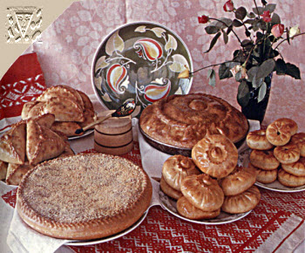

Тема: “Айдар бездә кунакта” хикәясе
(2 нче сыйныф,рус телле укучылар өчен ачык дәрес).
Дәреснең максатлары.
Белем бирү максаты.
1. « Татар халык ашлары» темасы буенча сүзләр белән танышуһәм грамматик яктан дөрес төзелгән сөйләм телен үстерү.
2. “Айдар бездә кунакта” хикәясе белән таныштыру.
3.”Безнең гаилә” темасына караган лексиканы кабатлау.

Үстереш максаты.
1. Кирәкле информацияне сайлап алырга өйрәтү.
2. Үз фикереңне дәлилли белергә өйрәтү.
3. Ишетеп аңлау күнегүләре аша игътибарлылыкны үстерү.

Тәрбия максаты.
Татар мили ризыкларына кызыксыну уяту, толерант шәхес тәрбияләү.

Дәресне җиһазлау.
1. Татар мили ризыклары;
2. Дәреслек, эш дәфтәрләре;
3. Шәхси эшләү өчен карточкалар;
5 “Татар мили ашлары “темасы буенча презентация , слайдлар.

Дәрес барышы.
1. Оештыру.
Уңай психологик халәт тудыру.
- Хәерле көн, укучылар! Бүгенге дәрестә «Безнең гаилә» темасы буенча сөйләшүне дәвам итәрбез,татар мили ризыклары һәм инде « Айдар бездә кунакта» хикәясе белән танышырбыз.
2.Үткән материалны искә төшерү.
– Хәзер әйдәгез гаилә әгъзаларын искә төшереп үтик(бабай,әби,әти,әни, абый,апа,энем,сеңлем) һәм сөйләшүне карап алыйк әле (“Сабыем” сайтыннан алынган сөйләшүне тыңлау һәм сорауларга җавап бирү).

3. Яңа материалны презентацияләү.
Татар мили ризыклары белән танышу, аларның дөрес әйтелеш өстендә эшләү
(3-8 слайдлар).
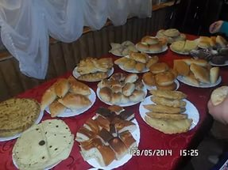
Сөйләшү оештыру .Мин ....... яратам. Ә син нәрсә яратасың? Минем әни ... пешерә, ә синең әниең нәрсә пешерә?
1.Сүзлек эше
- Кунак-гость;
- Әзерләде- приготовила;
- Пешерде–испекла;
- Хәерле көн-добрый день;
(10 нчы слайд)
Хикәяне уку. Дәреслек 90 нчы бит (қарап барыла, хаталы сүзләр төзәтелә, транскрипциясе языла,укучылар чылбыр буенча укыйлар).
Ял минуты.
Безнең бүген бәйрәм көн
Без чакырдык кунаклар
Кунакларның килүенә
Без пешердек коймаклар.

Коймакларга карасаң
Менә шулай кабарган,
Менә шулай җәелгән,
Менә шулай кысылган

Коймакларны майлап ал,
Теләгәнеңне сайлап ал.
2.Аңлау дәрәҗәсен күзәтү буенча күнегүләр.
Хикәядән тәрҗемәгә туры килгән җөмләләрне табу.
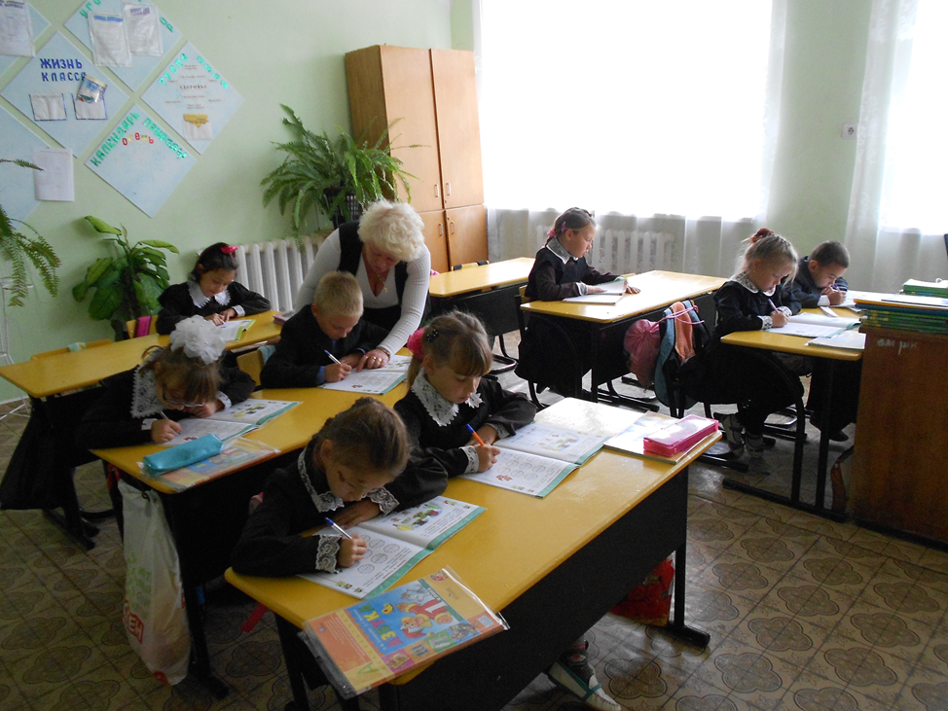
- Кто пришел в гости;
- как встретил Айдара друг;
- что испекла мама
(11 слайд).
3. Диалогта төшеп калган репликаларны куярга (12 нче слайд).
4. Табынга чакыру формаларын ныгыту. (“Сабыем” сайтыннан алынган сөйләшүне тыңлау һәм сорауларга җавап бирү),бер-береңне табынга чакыру, милли ризыклар белән сыйлау.
5. Белем- күнекмәләрне ныгыту.
- “Адашкан” уенын уйнау (14нче слайд).
- Хәрефләрне тиешле тәртиптә урнаштырып, сүзне җыярга.
Камөчпоч.
Әшлеб.
Быйкысты.
Маккой.
6. Йомгаклау.
- Укучылар, без нәрсәләр турында сөйләштек? Нинди милли ризыклар беләсез?
7.Өйгә эш:
Дәреслек 91 бит, 10 нчыкүнегү
91 бит,9 нчы күнегү

Халыкара туган тел көне.

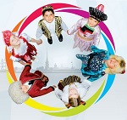

Максат:
1) туган як, татар теле, татар халкының көнкүреше турында белемнәрен ныгыту;
2) татар милләте, татар теле белән горурлану хисләре, әдәплелек тәрбияләү;
3) башка милләтләргә карата хөрмәт тәрбияләү, аларның телләрен өйрәнүгә кызыксыну уяту.

Алдан әзерелек:
балалар белән шигырьләр, уеннар, җырлар, мәкальләр өйрәнү. Кичә уздырыласы музыкаль залның бизәлешен әзерләү.
Алып баручы:
Кадерле кунаклар, бүген без сезнең белән “Туган телем иркә-гөлем” дип исемләнгән кичәгә җыелдык. Шушы кичәдә ана телебезгә булган мәхәббәтезне җыр, бию, шигырь, уеннар аша белдерәбез (Залга балалар “Туган тел” көе уйнаганда керәләр. Урындыкларга утыралар).
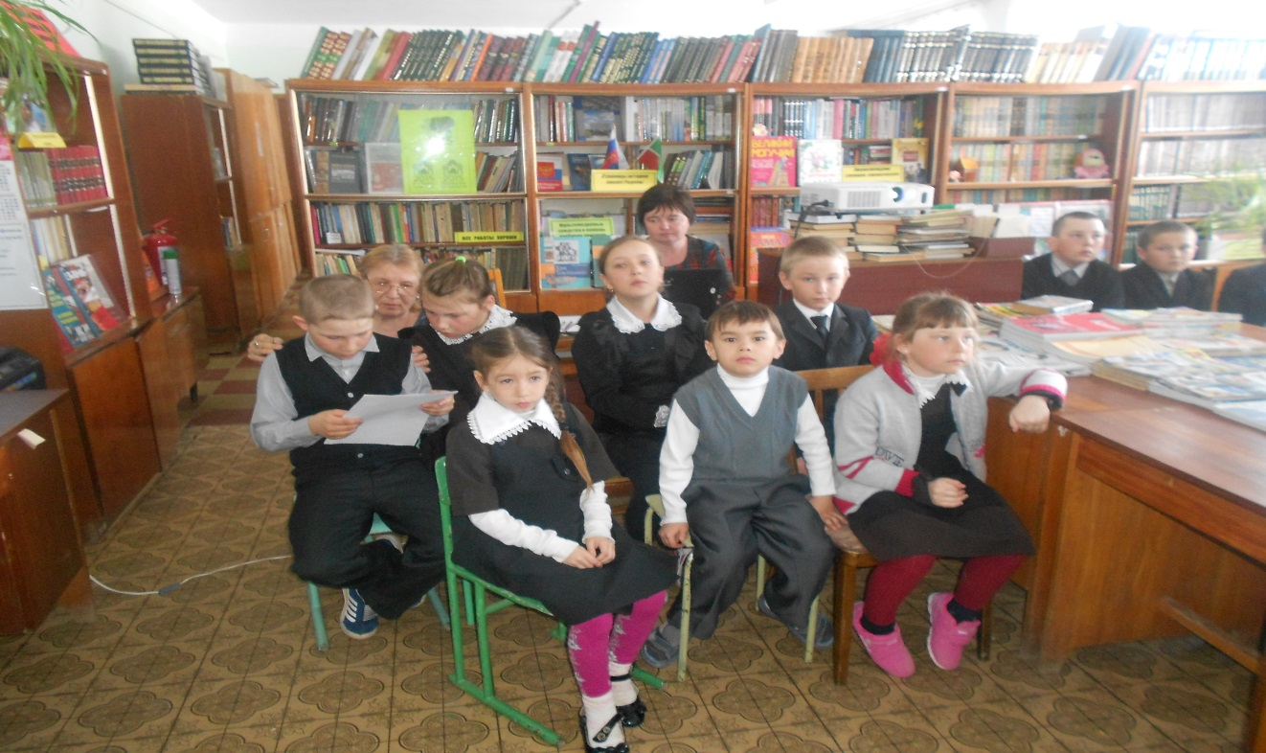
1нче бала:
Мәктәбебездә бүген бәйрәм,
Бәйрәмнең дә ниндие?!
Барыбыз да көтеп алган
Безнең Туган тел көне!
2нче бала:
Без татарлар! Шушы исем белән
Җирдә яшәү үзе бер бәхет,
Яшибез без бу җирдә
Бар халыклар белән берләшеп!
Әйе, балалар, без бүген бик зур бәйрәмгә, халыкара туган тел көненә җыелдык. Безнең туган телебез – нинди генә булмасын, татар, рус, чуаш телеме, туган тел -ул һәр милләт өчен бик газиз һәм кадерле.
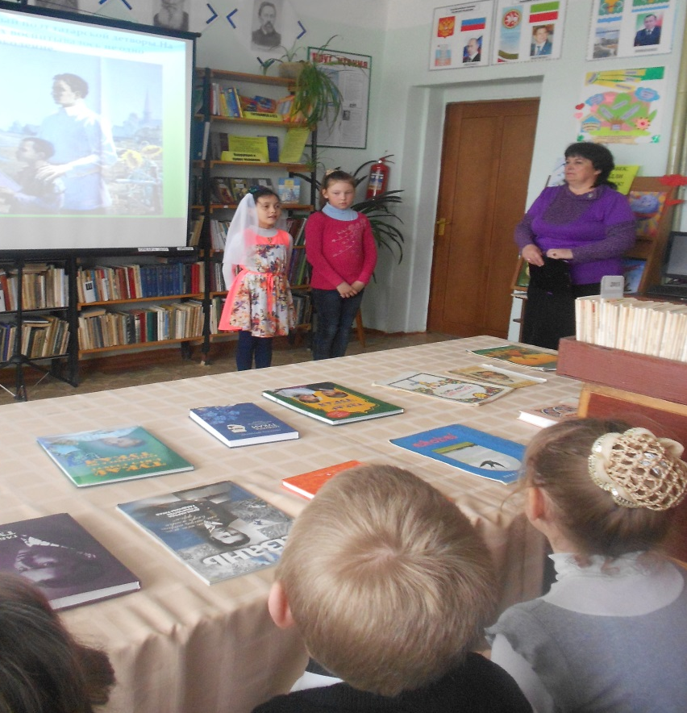
Ведущий: В нашей школе стало доброй традицией проводить День родного языка, где воспитанники каждой национальности завораживают нас культурой своего народа, окутывают нас теплым воздухом дружбы. Ведь наша республика самая многонациональная в России.

1-ый ребенок. Наш Татарстан
Дружбой славится
Нам жить в Татарстане
Очень даже нравится.
Алып баручы: Безнең Татарстанда күп милләтләряши. Һәр милләтнең үз туган теле бар. Башкортларның – башкорт теле, русларның–рус теле,татарларның – татар теле. Хәзер без, балалар, татар телендә дә шигырь тыңлап китәрбез.

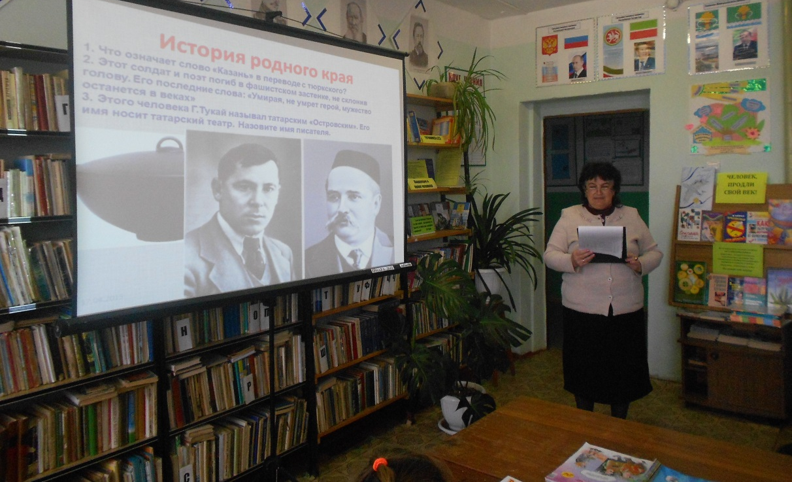
Ведущий: В России русский язык является языком межнационального общения. Но есть ещё и язык международного общения – английский. В любой стране мира изучают и знают английский язык, куда бы вы не поехали в путешествие, английский язык ваш главный помощник. Но и в нашей школе дети охотно изучают английский язык. Послушаем стихотворение и на английском языке.
1б.Springisgreen.
Summerisbright.
Autumn is yellow.
Winter is white.
Алып баручы: Балалар, 2000 нче елда Берләшкән Милләтләр Оешмасы, ЮНЕСКО инициативасын хуплап, күптеллелекне яклау йөзеннән 21 нче февральне “Халыкара туган тел көне” итеп үткәрү турында карар кабул итте. Бу бәйрәм әле күпме гена үткәрелә, шуңа да карамастан аның үз урыны бар һәм ул бик мөһим. Без туган телдә уйлыйбыз, эшлибез, сөйләшәбез.
Халкым теле миңа – хаклык теле.
Аннан башка минем телем юк.
Илен сөймәс кенә телен сөймәс,
Иле юкның гына теле юк.
Ведущий: Ежегодно с 2000 года 21 февраля отмечается международный день родного языка. Этот праздник ещё очень молодой. Ему всего лишь 15 лет. Мы считаем, что этот праздник очень важный и нужный. Без языка не существовал бы мир. Как рыба не может жить без воды, так человек не может существовать без языка. На языке мы думаем, общаемся, творим.
Есть слово такое хорошее – «наш».
И пусть ты татарин, якут иль чуваш,
Родился ли русским, мордвой, осетином,
Будь Родине добрым и любящим сыном!
Если хочешь судьбу переспорить,
Если ищешь отрады цветник,
Если нуждаешься в твердой опоре,
Выучи родной свой язык!

Алып баручы: Ә хәзер туган телебез турында шигырьләр тыңлап китик:
1б.Туган телемдә сөйләшеп
Яшим мин Туган илдә.
“Туган ил” дигән сүзне
Әйтәм мин туган телдә.

2 б. Иң изге хисләремне мин
Туган телдә аңлатам.
Шуңа күрә туган телне
Хөрмәтлим мин, яратам.
А сейчас друзья послушаем стихотворения о родном языке.
1 р.На свете много стран больших,
И много малых есть,
И для народности любой
Язык свой – это честь.
2 р. Русские, казахи, татары и армяне,
Мы черные, и русые, и смуглые, и белые
В Татарстане на земле родной
Живем мы все большой и дружной семьей.
Ведущий: А теперь, ребята, мы с вами споём русскую народную песню?
“Во поле береза стояла”
Алып баручы: Балалар, әйдәгез әле без сезнең белән “Түбәтәй” дип аталган уен уйнап алабыз.
Түп, түп түбәтәй,
Түбәтәеңне кигәнсең,
Бигрәк матур күренәсең,
Түбәтәең укалы, менә кемгә тукталды.
(Түбәтәй тукталган бала татар халык ашларының бер төрен әйтергә тиеш була, пәрәмәч, бармак, чәк-чәк,Һ.б.)
Алып баручы: Балалар башкаруында татар халык биюен “Әпипә”не биербез.
Алып баручы: Халкыбыз элек–электән тапкыр, зирәк булган. Тел турында мәкальләр, әйтемнәр уйлап чыгарган. Хәзер без шуларның кайберсен исебезгә төшерик.
1б. Иң татлы тел – туган тел.
2б. Теле барның юлы бар.
3б. Телләрбелгән – илләрбелгән.
4б. Туган телем – иркә гөлем
(Мәкальне алып баручы башлап җибәрә, балалар дәвам итә).
Алып баручы: Балалар, бу мәкальләрдәге хикмәтле сүзләр безнең йөрәгебездә саклансын.
Ведущий: Танец – это особый вид искусства. Он отражает чувства, через танец мы познаем мир. А ещё танцы прекрасное лекарство от многих болезней, от хандры и скуки. Предлагаем вашему вниманию татарский народный танец.
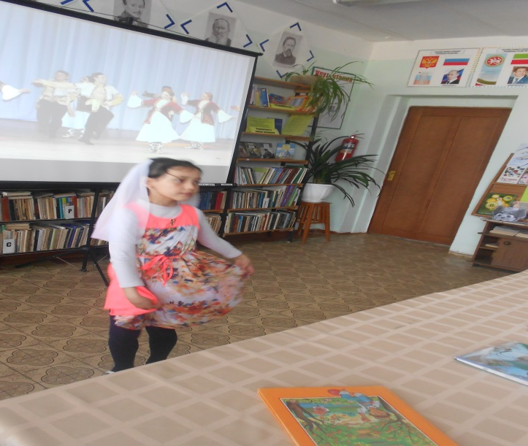
Ведущий: С рождения ребенок слышит звуки родного языка. Мать поет колыбельные, бабушка рассказывает сказки. В каждом языке есть свои пословицы и поговорки:
1р. Слово – не воробей: вылетит – не поймаешь.
2р. Книги не говорят, а правду сказывают.
3р. Кто не работает, тот не ест.
4р.Терпенье и труд все перетрут.
Ведущий: А давайте поиграем в переводчиков.
Игра: «Переводчики»
Вспомним, какие слова вы знаете на татарском языке. Как будет по-татарски: папа, мама, бабушка, дедушка, девочка, мальчик, собака, кошка. (Ответы детей).
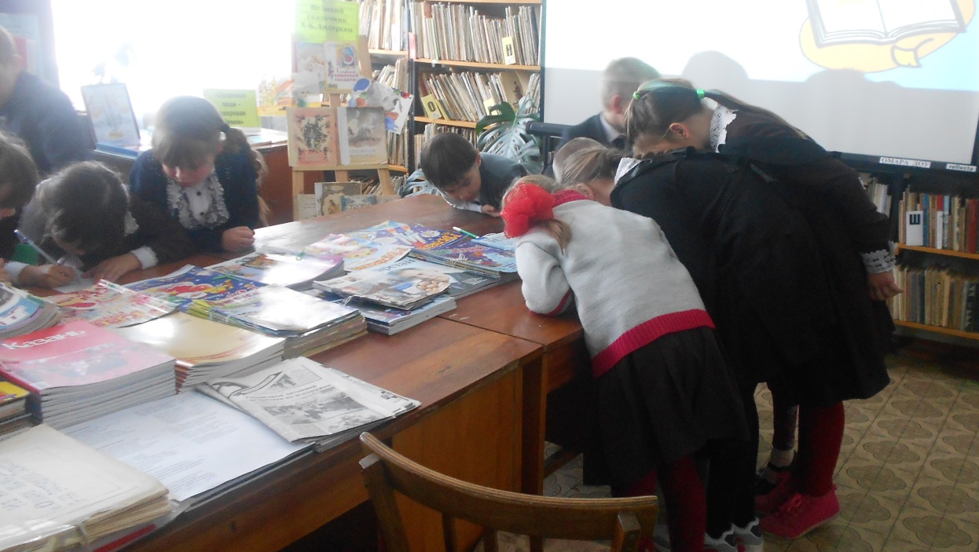
Алып барычы: Татар телен Такташ сөйде,
Тукай өзелеп мактады.
Урам теле түгеллеген
Насыйри дә яклады.
Ведущий: Поэту Вязомскому принадлежат такие слова:
«Язык – есть исповедь народа.
В нем слышится его природа.
И душа. И быт родной»
Действительно, все языки прекрасны, каждый язык красивый. Не забывайте, любите свой родной язык, берегите его, гордитесь им!
Алып баручы: Йомгаклау.
Аяз булсын күгебез,
Якты кояш көлсен гел
Туган илем, туган җирем,
Тыныч, имин булсын гел,
Тыныч, имин булсын гел.
Туган телемдә нәфислек чишмәсе
Кибәрмени?
Гасырлар аңа тимәде,
Дәверләр тиярмени?
Бөек Тукаебыз шигыренә язылган “Туган тел” җырын бергәләп җырлап китик.
И туган тел, и матур тел, әткәм-әнкәмнең теле!
Дөньяда күп нәрсә белдем син туган тел аркылы.
Иң элек бу тел белән әнкәм бишектә көйләгән,
Аннары төннәр буе әбкәм хикәят сөйләгән.
Алып баручы: Шуның белән, хөрмәтле балалар һәм кунаклар, безнең халыкара туган тел көненә багышланган кичәбез ахырына якынлашты, сезгә исәнлек-саулык теләп без сезнең белән саубуллашабыз.
Ведущий: На этом наш музыкальный вечер посвященный дню родного языка подошел к концу, мы свами прощаемся, до новых встреч.
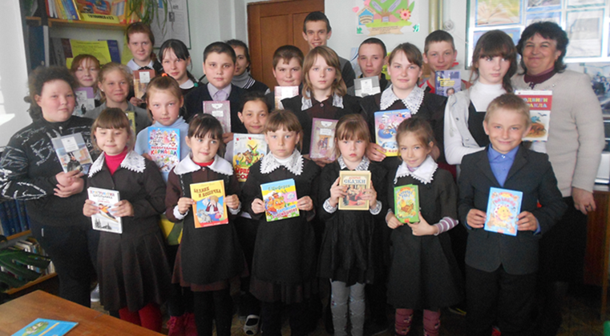

Эчтәлек
Кереш........................................................................................................3
Татар халык ашлары................................................................................5
Халыкара туган тел көне.........................................................................10

